Clase 03 – Modelo As-Is del Proceso de Negocio
Proyecto: SmartFlow
Clase 03 – Proyecto Integrador
Universidad de Caldas

1. Contexto
El proyecto SmartFlow tiene como objetivo desarrollar un sistema ERP orientado a las MIPYMES colombianas, permitiendo centralizar la gestión de clientes, productos, inventario y ventas. En el análisis realizado durante las clases anteriores se identificó que muchas pequeñas y medianas empresas administran la información mediante herramientas independientes como hojas de cálculo, cuadernos, documentos físicos y aplicaciones de mensajería. Esta fragmentación provoca dificultades para conocer el estado real del negocio, ocasionando errores en el control del inventario, retrasos en la actualización de la información y limitaciones para la toma de decisiones.
Antes de proponer una solución tecnológica, es necesario comprender cómo funciona actualmente el proceso. Para ello se desarrolla el modelo As-Is, el cual representa el flujo real de trabajo, incluyendo las actividades que realizan los participantes, las decisiones que se toman, los tiempos de espera, los retrabajos y las excepciones que ocurren durante la operación diaria. Este modelo servirá como base para el diseño del modelo To-Be y para la definición de los requisitos funcionales del sistema SmartFlow.

2. Objetivo
Analizar y modelar el proceso actual de gestión de ventas, inventario y clientes de una MIPYME, identificando las actividades, participantes, decisiones, tiempos, esperas y problemas presentes en la operación diaria, con el fin de establecer una base sólida para el diseño de la solución ERP SmartFlow.

3. Ficha de alcance

Campo | Respuesta
Nombre del proceso | Gestión actual de ventas, inventario y clientes.
Evento de inicio | El proceso inicia cuando un cliente solicita un producto o servicio al vendedor.
Evento de fin | El proceso finaliza cuando la venta queda registrada, el inventario es actualizado manualmente y el administrador consulta la información consolidada para tomar decisiones.
Participantes principales | Cliente, Vendedor, Responsable de Inventario y Administrador.
Cliente del proceso | Cliente que recibe el producto o servicio solicitado.
Alcance temporal | El proceso de atención al cliente tarda aproximadamente entre 10 y 20 minutos. La actualización del inventario puede realizarse entre 2 y 8 horas después, generalmente al finalizar la jornada laboral.
Volumen aproximado | El proceso puede ejecutarse entre 20 y 50 veces por día, dependiendo del tamaño y actividad de la MIPYME.
Conexión con la Clase 01 | Este proceso representa el problema identificado en la caracterización inicial, donde la información de ventas, inventario y clientes se encuentra distribuida en diferentes herramientas, dificultando el control del negocio y la toma de decisiones.

4. Entrevista y observación
Como el proyecto se desarrolla sobre una organización simulada basada en el diagnóstico realizado en las clases anteriores, las respuestas corresponden a una observación del funcionamiento actual de una MIPYME.

Pregunta 1
¿Cómo empieza el proceso? ¿Quién te lo comunica?
El proceso comienza cuando un cliente llega al establecimiento o realiza una solicitud de compra. El vendedor recibe directamente la solicitud y consulta la disponibilidad del producto utilizando la información disponible en hojas de cálculo o verificando físicamente el inventario.
"Normalmente el cliente pregunta por un producto y revisamos en el Excel o directamente en la bodega si todavía hay existencias."

Pregunta 2
¿Cuáles son los pasos en orden? Describe una instancia real.
El flujo habitual del proceso es el siguiente:
- El cliente solicita un producto.
- El vendedor consulta la disponibilidad.
- Si existe inventario, registra la venta manualmente.
- Se entrega el producto al cliente.
- Los datos del cliente pueden registrarse en un cuaderno o mantenerse en conversaciones de WhatsApp.
- Al finalizar la jornada, el responsable de inventario actualiza la hoja de cálculo.
- Finalmente, el administrador revisa la información consolidada para analizar las ventas y el estado del inventario.

Pregunta 3
¿Dónde esperas a que otro departamento o sistema haga algo? ¿Cuánto tiempo suele ser?
La principal espera ocurre entre el registro de la venta y la actualización del inventario. Mientras la venta se registra inmediatamente, el inventario suele actualizarse al finalizar la jornada laboral, generando un retraso aproximado entre 2 y 8 horas.
Otra espera ocurre cuando el administrador necesita consolidar la información de ventas e inventario antes de generar reportes o tomar decisiones, ya que debe consultar diferentes registros.

Pregunta 4
¿Qué ocurre cuando algo sale mal? ¿Hay un plan B?
Cuando la información del inventario no coincide con las existencias físicas, el responsable revisa nuevamente la bodega y compara los datos con los registros manuales.
Si un cliente solicita información sobre una compra anterior, el vendedor busca conversaciones en aplicaciones de mensajería o revisa registros físicos para reconstruir el historial.

Pregunta 5
¿Qué información necesitas que no siempre tienes? ¿De dónde la buscas?
La información que con mayor frecuencia hace falta es:
- Cantidad real de productos disponibles.
- Historial de compras de los clientes.
- Información consolidada de ventas del día.
Cuando esta información no está disponible, se consulta en diferentes medios como hojas de cálculo, cuadernos, documentos físicos o conversaciones de WhatsApp.

Pregunta 6
¿En cuántos registros existe la misma información?
Actualmente una misma información puede encontrarse en varios lugares:

Información | Medio donde se registra
Ventas | Cuaderno y Excel
Inventario | Excel y conteo físico
Clientes | WhatsApp, cuaderno y documentos físicos
Productos | Excel y registros físicos

Esta duplicidad incrementa el riesgo de inconsistencias y dificulta mantener la información actualizada.

Pregunta 7
¿Qué toma más tiempo: el trabajo mismo o esperar a que otros actúen?
Los participantes coinciden en que la mayor parte del tiempo no se emplea en realizar la venta, sino en buscar información distribuida entre diferentes herramientas y esperar la actualización manual del inventario.
"Vender realmente es rápido; lo que demora es revisar si el inventario está actualizado y luego consolidar toda la información para saber cómo quedó el negocio."

5. Diagrama BPMN (representación textual)

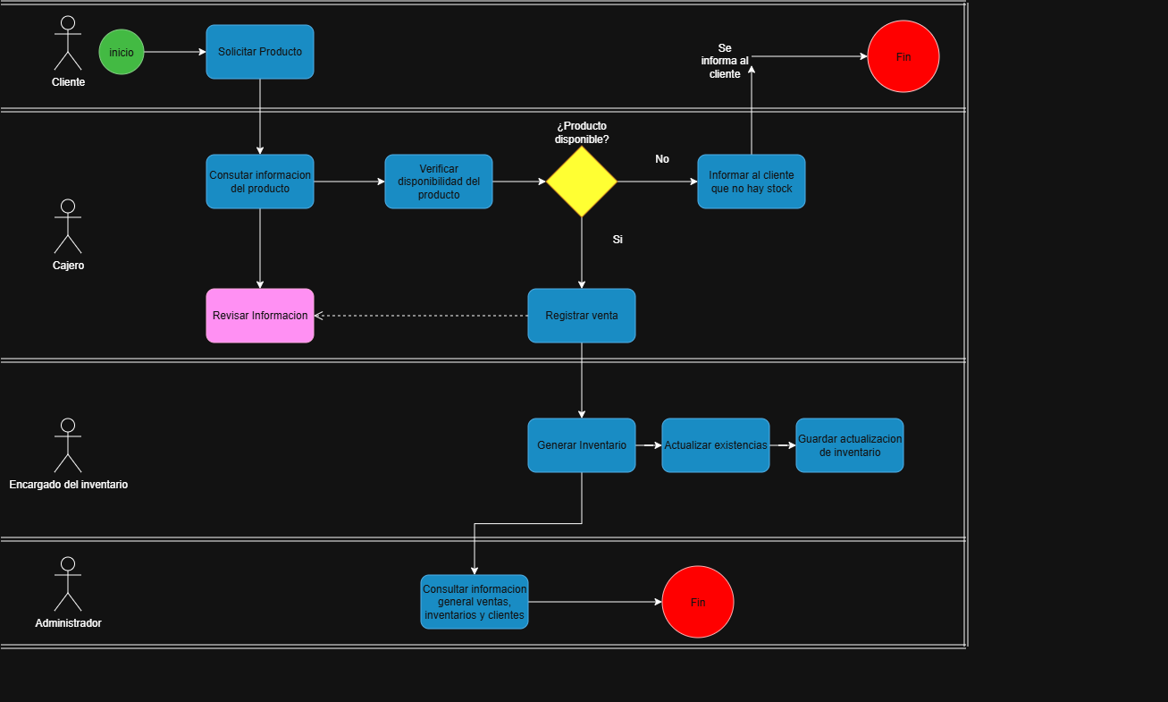

6. Excepciones y esperas

1. Excepciones observadas (Ramas)
Son los caminos alternativos explícitamente dibujados cuando la condición principal no se cumple:
- Falta de Stock / Producto No Disponible:
  - Observación: En la decisión de diamante ¿Producto disponible?, si la respuesta es No, el flujo se desvía a la tarea Informar al cliente que no hay stock, finalizando posteriormente en Fin desatendido o notificado (Se informa al cliente).

2. Esperas (Tiempo muerto / Estancamiento)
Lugares del proceso actual donde ocurre una pausa o espera antes de continuar con el trabajo activo:
- Espera por respuesta/revisión de la venta (Cajero):
  - Observación: Existe un conector discontinuo de dependencia entre la tarea Registrar venta y la tarea de verificación Revisar Información en el carril (swimlane) del Cajero. Esto representa un punto donde el registro depende de una verificación externa sin flujo continuo inmediato.
- Notificación/Confirmación al cliente tras falta de stock:
  - Observación: El evento previo a Fin de la rama negativa (Se informa al cliente) representa un punto de parada en espera de la comunicación final antes de dar por cerrado el flujo.

3. Retrabajos (Devolución en el flujo)
Repetición o devolución de un paso hacia atrás en la secuencia observada:
- Bucle de consulta y verificación previa al registro:
  - Observación: Del carril de Cajero, la tarea Consultar información del producto conecta con Verificar disponibilidad del producto. Al mismo tiempo, existe una interacción cruzada (flecha discontinua) hacia Revisar Información al momento de Registrar venta. Si la información requiere revisión manual, el proceso se devuelve o condiciona antes de continuar al carril de Encargado del inventario (Generar Inventario).

7.Tabla de tiempos y evidencia

Paso | Responsable | Actividad | Tiempo de trabajo | Tiempo de espera | Evidencia
1 | Cliente | Solicitar producto | 2 min | — | Solicitud del cliente
2 | Cajero | Consultar información del producto | 2 min | — | Registro en Excel o documento físico
3 | Cajero | Verificar disponibilidad del producto | 2 min | — | Consulta del inventario
4 | Cajero | Registrar venta | 3 min | — | Registro de venta
5 | Encargado de inventario | Generar inventario | 4 min | 2–8 horas | Inventario actualizado
6 | Encargado de inventario | Actualizar existencias | 3 min | — | Hoja de cálculo actualizada
7 | Encargado de inventario | Guardar actualización del inventario | 1 min | — | Registro almacenado
8 | Administrador | Consultar información general (ventas, inventario y clientes) | 10 min | Hasta disponer de la información consolidada | Reporte generado

8. Hallazgos

Hallazgo 1 — La información del inventario se actualiza después de registrar la venta.
Evidencia observada
En el proceso actual la venta se registra primero y posteriormente el encargado del inventario genera y actualiza las existencias. Esto implica que durante un periodo de tiempo la información de ventas e inventario no se encuentra sincronizada.
Interpretación
El proceso depende de una actualización manual realizada por el encargado de inventario, por lo que no existe sincronización inmediata entre la venta y las existencias disponibles.
Consecuencia
Existe el riesgo de consultar información desactualizada y generar diferencias entre el inventario físico y el registrado, afectando la disponibilidad real de los productos.
Pregunta pendiente
¿Cuántas inconsistencias de inventario se presentan semanalmente debido al retraso en la actualización?

Hallazgo 2 — La consulta de información depende de diferentes registros.
Evidencia observada
El cajero consulta la información del producto antes de verificar la disponibilidad y posteriormente el administrador debe consultar nuevamente la información general de ventas, inventario y clientes para tomar decisiones.
Interpretación
La información se encuentra distribuida en diferentes registros, por lo que los usuarios deben consultar varias fuentes antes de completar sus actividades.
Consecuencia
Aumenta el tiempo necesario para obtener información confiable y se incrementa el riesgo de utilizar datos inconsistentes durante la operación.
Pregunta pendiente
¿Cuánto tiempo invierten diariamente los usuarios buscando información en diferentes registros?

Hallazgo 3 — El proceso presenta retrabajos cuando existen inconsistencias en el inventario.
Evidencia observada
Cuando las existencias registradas no coinciden con el inventario físico, el encargado debe revisar nuevamente la información y actualizar los registros antes de finalizar el proceso.
Interpretación
La actualización manual incrementa la probabilidad de errores y obliga a repetir actividades previamente realizadas.
Consecuencia
Se incrementa el tiempo operativo del proceso y disminuye la confiabilidad de la información utilizada para la toma de decisiones.
Pregunta pendiente
¿Qué porcentaje de las actualizaciones de inventario requiere correcciones antes de finalizar la jornada?

